中一·今日动态
｜2025.6.16｜
这个星期，中三班迎来 10 位新伙伴，班级人数从 25 人增至 35 人。在充实的一日活动里，区域游戏中孩子们热情邀请新朋友一起搭建积木、制作手工，在合作中快速熟悉彼此；集体活动时，大家专注聆听、积极互动，新老伙伴分享想法，碰撞出思维火花；午睡活动中，教室安静温馨，孩子们伴着轻柔的音乐进入梦乡；户外活动里，大家一起奔跑、游戏，欢笑声回荡在操场。多样活动不仅让新成员迅速融入集体，也增进了班级凝聚力，营造出温暖和谐的班级氛围。今天来园32人，3人请假。

-户外活动-
户外活动时间，大型攀爬架成了孩子们探索与挑战的乐园。面对这个色彩鲜艳、结构复杂的 “大玩具”，孩子们兴奋不已。有的手脚并用，像灵巧的小猴子般敏捷地向上攀爬，每一步都充满专注；有的在交错的绳索间小心试探，锻炼着平衡能力；还有的在平台上相互鼓励，一起完成登顶的 “小目标”。新加入的小朋友也在同伴的带动下，鼓起勇气尝试攀爬，在一次次的攀登与跨越中，孩子们不仅锻炼了体能，更在与同伴的互动中收获了友谊，欢声笑语在攀爬架的每个角落回荡。
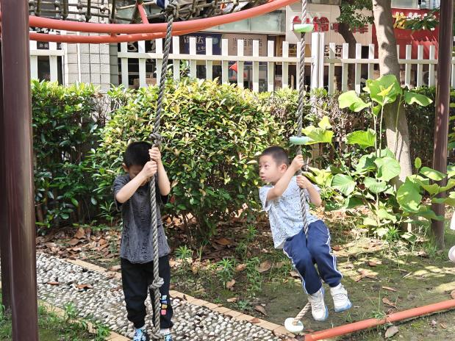 | 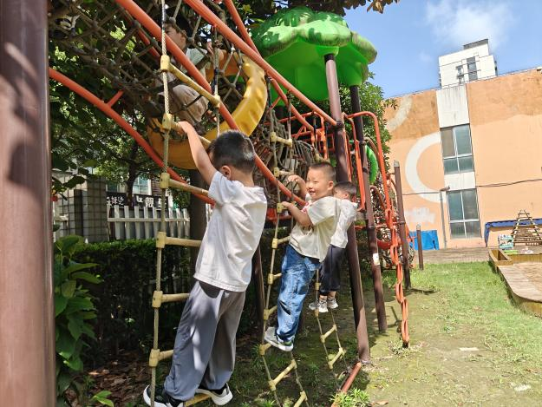
今天终于不下雨了，我们可以到户外开展活动了，我们今天来到了大型攀爬架。 | 比一比，看我们谁攀登的更加高一些，这个我们都不害怕。
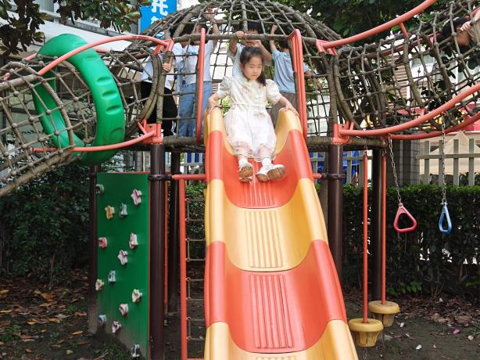 | 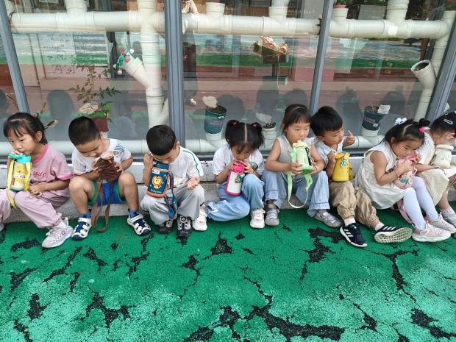
这个是我们喜欢玩的惊险的滑梯，这个滑梯不像其他的她比较陡峭。 | 活动结束后喝水啦，我们在一大口一大口的喝水。

-集体活动-
语言：窗外的垃圾
《窗外的垃圾》是一组三张的图片，图片描述了一座楼房里，小动物都把垃圾扔出窗外，只有小兔子主动去打扫，小兔子的行为让乱扔垃圾的小动物感到惭愧，他们转而和小兔子一起打扫垃圾的故事。故事内容贴近幼儿的生活，蕴含极强的教育意义，图片中的人物形象生动，幼儿易于理解并表述。
活动中孩子们能仔细观察画面，体验交流、表达的快乐。根据画面他们还能连贯、完整地讲述小动物从扔垃圾到扫垃圾的画面情节。
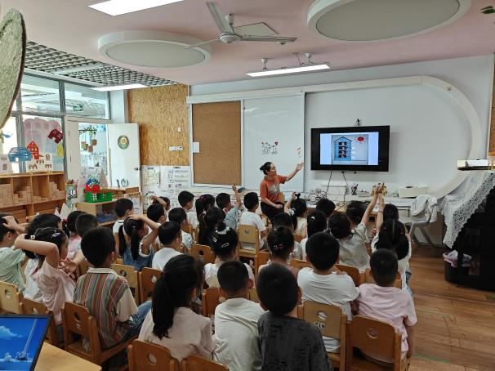 | 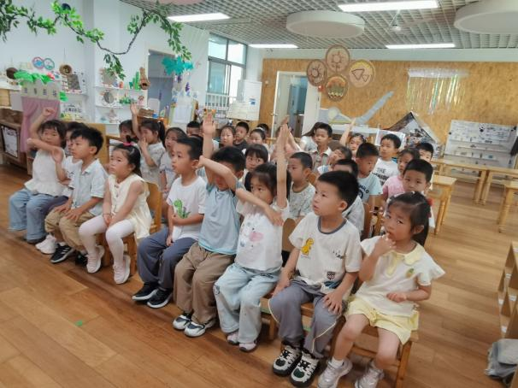
今天是看图讲述的活动，画面中有很多的小动物，需要我们认真观察。 | 今天我们都会认真举手回答问题，我们都想成为大班的哥哥姐姐那样厉害。
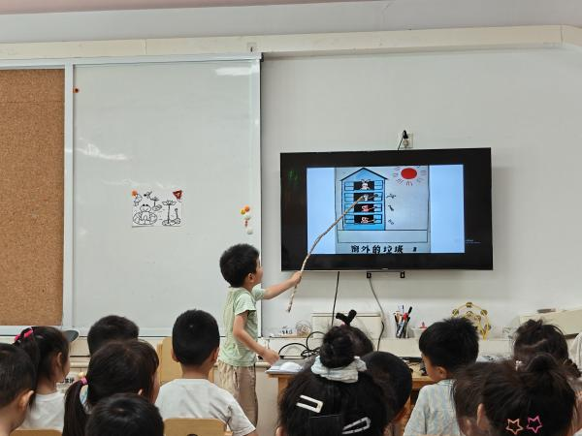 | 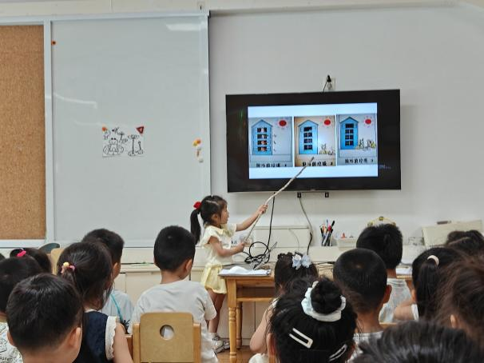
我们会根据自己看到的内容，拿着小棒指一指，说一说。 | 三幅图片一起出现是我们需要耐心的把他们看完再讲述。

-区域戏游-
区域游戏时间，教室化身为充满趣味与探索的多元天地。建构区内，孩子们自由选择桌面积木、地面大型建构材料和万能工匠组件，有的在桌面搭建精致的城堡，有的在地面用大块积木垒起 “高塔”，还有的用万能工匠零件拼出创意机械；美工区中，孩子们用黏土捏出可爱小动物，挥动画笔描绘多彩世界，更利用树叶、花瓣等自然材料拼贴出夏日图景；科探区里，大家专注于科学小实验，探索光影与沉浮的奥秘；益智区的小朋友沉浸在拼图、数独游戏中，挑战思维极限；图书区则安静温馨，孩子们捧着绘本，跟随精彩故事开启奇妙旅程。各区域的孩子们专注投入，在游戏中学习、成长，新加入的伙伴也迅速融入，与同伴们共同创造欢乐与惊喜。
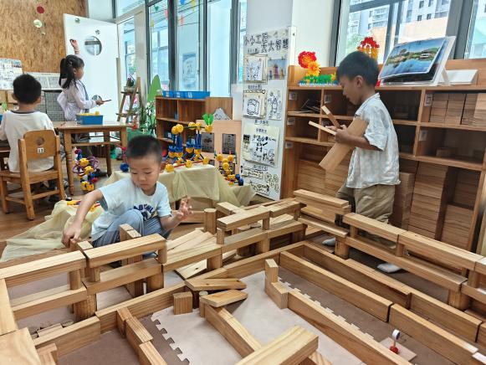  8 | 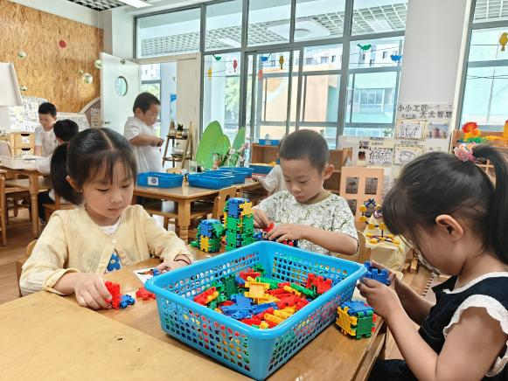
我们坚持把之前的地面单元积木拼搭好，这个快要完成啦。 | 这是我们班级新加入的小伙伴，他们正在玩桌面建构。
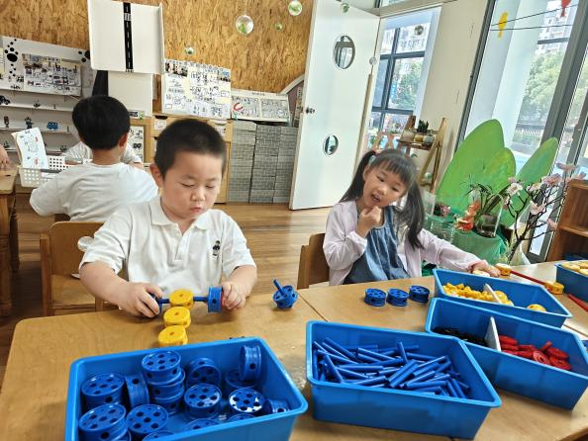 | 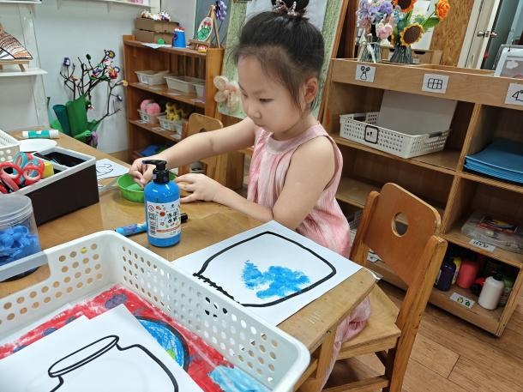
还有一些在玩万能工匠，这个我们现在改成在桌面建构了 | 我还是喜欢玩美工区，我准备来做一个萤火虫的瓶子。

-午睡活动-
午睡时刻，班级里井然有序。孩子们走进午睡室，弯下腰，小手灵巧地解开鞋带，轻轻脱下鞋子，整齐摆放在床边。接着，他们仔细叠起裤子，抚平褶皱，叠成规整的小方块，再轻手轻脚爬上小床。拉过柔软的被子，缓缓盖在身上，调整好舒适的姿势后，便安静地闭上双眼，很快进入甜甜的梦乡。整个过程中，孩子们展现出良好的自理能力与规则意识，温馨静谧的氛围中，每个孩子都在为下午的活动养精蓄锐 。
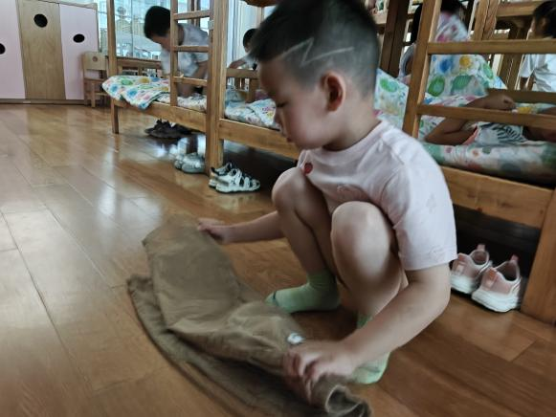 | 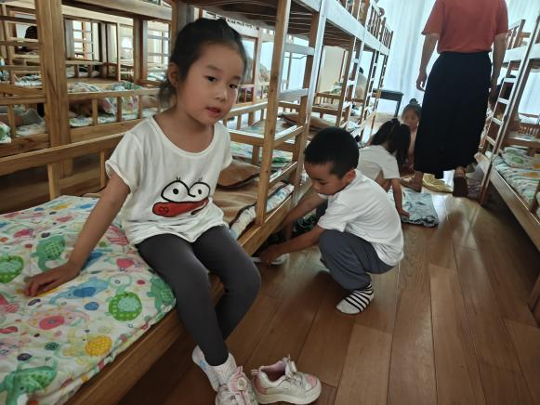
准备午睡喽，现在天气越来越热的了，进入午睡室还是很凉快的。 | 第一步是什么？当然是脱鞋子啦！我们脱下后还会摆放整齐。
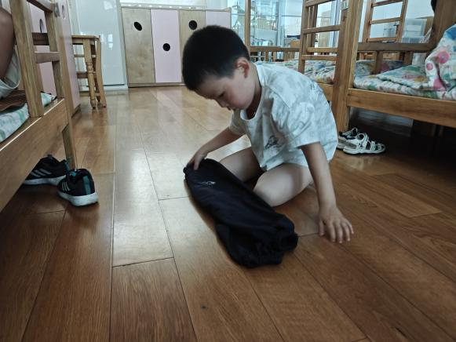
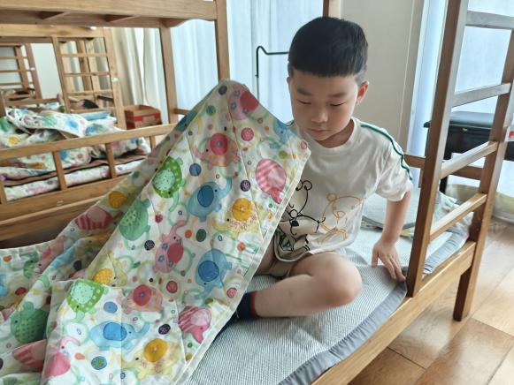

我们都会自己把自己脱下的裤子叠放整齐。 | 我们还会自己把被子打开，然后安全的躺下盖好被子。

-温馨提示-
- 春季传染病高发期，请尽量不要去人多密集处。
- 天气温度反复无常，请家长们时常关注幼儿穿衣情况。
- 近期诺如病毒比较猖獗，请关注孩子们的各项身体体征。
- end -
在一起的点滴都值得记录
我们｜中一班｜在一起

